Portfólió Követő
Használati útmutató Zoltán részére

Ez az útmutató azt mutatja be, hogyan lehet a felületen részvényeket rögzíteni, darabszámot módosítani, árfolyamot frissíteni, Excel kimutatást letölteni, valamint az admin funkciókat kezelni.

Alkalmazás | Portfólió Követő
Cél | Részvényportfólió értékének követése HUF, USD és EUR alapon
Címzett | Kosztolányi Zoltán
Készült | 2026. június 4.

Tartalom
- 1. Mire való az alkalmazás?
- 2. Belépés és kilépés
- 3. A főoldal részei
- 4. Részvény hozzáadása kereséssel
- 5. Részvény hozzáadása kézzel
- 6. Darabszám módosítása és részvény törlése
- 7. Árfolyamok frissítése és értelmezése
- 8. Excel kimutatás letöltése
- 9. Admin felület és felhasználókezelés
- 10. Beállítások, rendszerállapot és napló
- 11. Több felhasználó, adatvédelem és publikált használat
- 12. Gyakori hibák és megoldások

1. Mire való az alkalmazás?
A Portfólió Követő egy egyszerű, magyar nyelvű webes felület, amely segít áttekinteni, hogy a rögzített részvények aktuális árfolyamon mennyit érnek. A rendszer a részvények darabszáma és aktuális árfolyama alapján kiszámolja az értéket saját devizában és forintban, majd összesítést ad HUF, USD és EUR szerint.
Fontos: az alkalmazás tájékoztató célú portfólió-nyilvántartás. Az árfolyamok késhetnek, külső szolgáltatóktól érkeznek, és nem minősülnek hivatalos befektetési tanácsnak.

Mit tud a felület?
- részvény keresése név vagy ticker alapján;
- részvény kézi hozzáadása, ha a kereső nem találja;
- darabszám rögzítése és módosítása;
- aktuális árfolyam és forrás megjelenítése;
- HUF, USD és EUR összesítés;
- devizaárfolyamok megjelenítése, például 1 EUR és 1 USD forintértéke;
- Excel kimutatás letöltése;
- admin felületen felhasználók, beállítások és napló kezelése.

2. Belépés és kilépés

Belépés
1. Nyisd meg az alkalmazás címét a böngészőben. Helyi gépen ez általában: http://localhost:5000. Publikus használatnál a Vercel által adott webcím lesz érvényes.
2. A belépési oldalon add meg a felhasználónevet és a jelszót.
3. Sikeres belépés után a Portfólió főoldal jelenik meg.
Fejlesztési környezetben az alapértelmezett belépés admin / admin lehet. Éles használatnál ezt mindig erős, egyedi jelszóra kell cserélni.

Kilépés
A jobb felső sarokban kattints a Kilépés gombra. Közös vagy nyilvános gépen mindig lépj ki a használat végén.

Jogosultságok röviden
Szerepkör | Mit lát? | Mire használható?
user | Saját portfólió | Részvények hozzáadása, módosítása, Excel export saját adatokból
admin | Saját portfólió + admin menüpontok | Felhasználók, beállítások, rendszerállapot és audit napló kezelése

3. A főoldal részei
A főoldal a napi használat központja. Itt látszik a teljes portfólió, a devizaárfolyam, a részvények listája és az Excel export gomb.
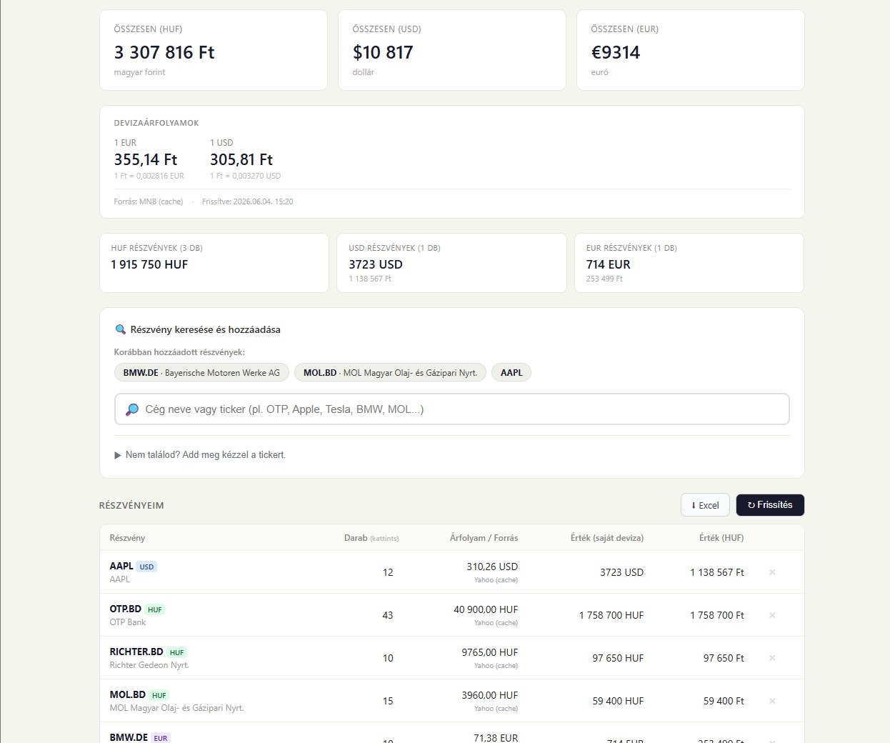
1. ábra - A Portfólió főoldal példája

Felső összesítő kártyák
- Összesen (HUF): a teljes portfólió becsült forintértéke.
- Összesen (USD): a teljes portfólió USD-ben kifejezve.
- Összesen (EUR): a teljes portfólió EUR-ban kifejezve.

Devizaárfolyamok
A Devizaárfolyamok blokk mutatja, hogy a program milyen EUR/HUF és USD/HUF árfolyammal számol. Például: 1 EUR = 355,14 Ft és 1 USD = 305,81 Ft. Ha a forrásnál cache szerepel, akkor a rendszer az utolsó ismert árfolyamot használja.

Portfólió összetétele
A HUF, USD és EUR részvények külön kártyákon is megjelennek. Ez segít látni, hogy a portfólió melyik devizában mekkora értéket képvisel.

Részvényeim tábla
A táblázat soronként mutatja a részvényeket. A legfontosabb oszlopok: részvény neve és ticker, darabszám, árfolyam és forrás, érték saját devizában, érték HUF-ban, törlés gomb.

4. Részvény hozzáadása kereséssel
A keresős hozzáadás a legkényelmesebb módszer. Ezt használd, ha ismert a cég neve vagy a ticker egy része.
1. A Részvény keresése és hozzáadása mezőbe írd be a cég nevét vagy tickerét. Példák: OTP, MOL, Richter, Apple, Tesla, BMW.
2. Várd meg a találatokat. A találatoknál látszik a ticker, cégnév, deviza, tőzsde és forrás.
3. Kattints a megfelelő találatra.
4. Add meg a darabszámot.
5. Kattints a Hozzáadás gombra.
6. A részvény megjelenik a Részvényeim táblázatban.
Ha egy részvény már korábban hozzá lett adva, a Korábban hozzáadott részvények résznél gyorsgombként is megjelenhet. Így később gyorsabban újra kiválasztható.

Hasznos ticker példák
Piac | Példa | Megjegyzés
Magyar részvény | OTP.BD, MOL.BD, RICHTER.BD | A budapesti részvényeknél gyakori a .BD végződés.
Amerikai részvény | AAPL, MSFT, TSLA, NVDA | Általában nincs végződés.
Német részvény | BMW.DE, VOW3.DE | Német piacon jellemző a .DE végződés.
Londoni részvény | SHEL.L | Londoni piacon jellemző a .L végződés.

5. Részvény hozzáadása kézzel
Ha a kereső nem találja a részvényt, vagy pontosan tudod a tickert, használd a kézi hozzáadást.
1. Kattints erre: Nem találod? Add meg kézzel a tickert.
2. Töltsd ki a Ticker mezőt. Például: AAPL, OTP.BD, BMW.DE.
3. Add meg a cég nevét. Például: Apple Inc. vagy OTP Bank.
4. Add meg a devizát. Például: HUF, USD, EUR.
5. A Tőzsde mező opcionális, de hasznos lehet. Például: NASDAQ, Budapest, Xetra.
6. Add meg a darabszámot.
7. Kattints a Hozzáadás / Mentés gombra.
A kézi hozzáadás akkor is hasznos, ha a Yahoo Finance vagy más külső árfolyamforrás átmenetileg nem elérhető. A részvény elmenthető, és később újra lehet próbálni az árfolyamfrissítést.

6. Darabszám módosítása és részvény törlése

Darabszám módosítása
1. A Részvényeim táblázatban keresd meg a módosítandó részvényt.
2. A Darab oszlopban kattints a számra.
3. Írd be az új darabszámot.
4. Kattints ki a mezőből, vagy nyomj Entert.
5. A rendszer menti az új darabszámot, majd az összesítések frissülnek.

Részvény törlése
1. A törlendő sor jobb oldalán kattints az x gombra.
2. Ha a böngésző megerősítést kér, hagyd jóvá.
3. A részvény kikerül a portfólióból. A művelet csak az aktuális felhasználó portfólióját érinti.

7. Árfolyamok frissítése és értelmezése
A Frissítés gomb újra lekéri a részvényárfolyamokat és a devizaárfolyamokat. Az alkalmazás több forrást használ: Yahoo Finance, Stooq fallback, MNB devizaárfolyam és cache.

Mit jelent a forrás?
Felirat | Jelentés | Mit tegyek?
Yahoo | Az árfolyam a Yahoo Finance forrásból érkezett. | Normál állapot.
Stooq | A Yahoo nem volt elérhető, a rendszer Stooq forrást használt. | Normál fallback állapot.
cache | A rendszer korábban elmentett árfolyamot használ. | Ellenőrizd később frissítéssel.
Árfolyam most nem elérhető | Az adott részvényhez egyik forrásból sem jött ár. | Próbáld később, vagy ellenőrizd a tickert.

Devizaárfolyamok
A devizaárfolyamokat az MNB szolgáltatása adja. Ha az MNB átmenetileg nem elérhető, a rendszer az utolsó ismert árfolyamot használhatja, és ezt cache jelöléssel mutatja.

8. Excel kimutatás letöltése
A Részvényeim rész fejlécében található Excel gombbal letölthető egy .xlsx kimutatás a portfólióról.
1. Kattints az Excel gombra.
2. A böngésző letölti a fájlt. A fájlnév dátumot és időpontot is tartalmazhat.
3. Nyisd meg Excelben vagy LibreOffice Calcban.

Az Excel tartalma
- részvény neve és ticker;
- darabszám;
- aktuális vagy utolsó ismert árfolyam;
- árfolyam devizája;
- érték saját devizában;
- érték HUF-ban, EUR-ban és USD-ben;
- árfolyamforrás és frissítési idő;
- összesítő sorok a dokumentum végén.
Az Excel export a saját portfólió adatait exportálja. Több felhasználó esetén mindenki csak a saját részvényeit tölti le.

9. Admin felület és felhasználókezelés
Az admin felület csak admin szerepkörű felhasználónak látszik. A főoldal felső menüjében az Admin, Felhasználók, Beállítások, Rendszer és Napló menüpontok jelennek meg.
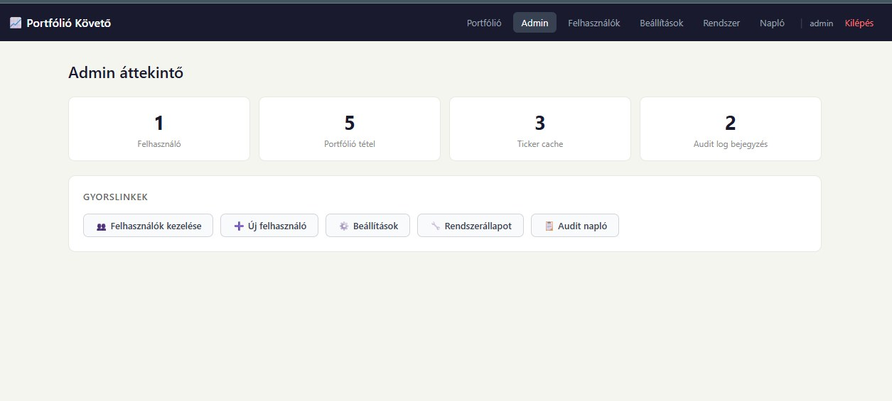
2. ábra - Admin áttekintő oldal

Admin áttekintő
Az Admin áttekintő kártyákon mutatja a fő statisztikákat: felhasználók száma, portfólió tételek száma, ticker cache bejegyzések, audit log bejegyzések. A gyorslinkekkel közvetlenül elérhető a felhasználókezelés, új felhasználó létrehozása, beállítások, rendszerállapot és audit napló.

Felhasználók kezelése
1. Nyisd meg az Admin - Felhasználók menüpontot.
2. Az Új felhasználó gombbal hozz létre új fiókot.
3. Add meg a felhasználónevet, jelszót, jelszó megerősítését, szerepkört és aktív állapotot.
4. A Szerkesztés gombbal később módosítható a szerepkör, aktív állapot és jelszó.
Mező | Jelentés
Felhasználónév | Ezzel lép be a felhasználó. Legyen egyedi.
Szerepkör | user vagy admin. Admin csak megbízható személynek legyen.
Aktív | Inaktív felhasználó nem tud belépni.
Jelszó módosítása | Admin új jelszót állíthat be a felhasználónak.

10. Beállítások, rendszerállapot és napló

Beállítások
Az Admin - Beállítások oldalon az alkalmazás működése finomhangolható. A módosítás után a Beállítások mentése gombbal kell menteni.
Beállítás | Mire való? | Javasolt érték
app_name | Az alkalmazás megjelenített neve. | Portfólió Követő
default_currency | Alapértelmezett deviza. | HUF
price_cache_minutes | Részvényárfolyam cache ideje percben. | 15
search_cache_minutes | Keresési cache ideje percben. | 60
fx_cache_hours | Devizaárfolyam cache ideje órában. | 24
enable_yahoo | Yahoo Finance árfolyamforrás engedélyezése. | true
enable_stooq | Stooq fallback engedélyezése. | true
enable_mnb | MNB devizaárfolyam engedélyezése. | true
excel_export_enabled | Excel export engedélyezése. | true
maintenance_mode | Karbantartási mód. Ilyenkor csak admin léphet be. | false

Rendszerállapot
Az Admin - Rendszer oldalon ellenőrizhető az adatbázis típusa, a kapcsolat állapota, a környezeti változók megléte, az árfolyamforrások engedélyezése és az adatbázis statisztikák. Titkos értékeket nem mutat, csak azt jelzi, hogy be vannak-e állítva.

Audit napló
Az Admin - Napló oldalon az utolsó 100 esemény látható. Ilyen esemény például a belépés, sikertelen belépés, kilépés, portfólió módosítás, beállítás módosítás és Excel export. Ez segít később visszanézni, ki mit csinált a rendszerben.

11. Több felhasználó, adatvédelem és publikált használat
A rendszer úgy készült, hogy több felhasználó is használhassa. Minden felhasználó csak a saját portfólióját látja. Az admin a felhasználókat és a beállításokat kezeli, de a napi részvénykezelést mindenki a saját fiókjában végzi.

Adattárolás
- Helyi fejlesztésben az alkalmazás SQLite adatbázist használ.
- Vercelre vagy más éles környezetbe publikálva PostgreSQL adatbázist kell használni, például Supabase-t.
- A GitHubra nem kerülhet fel .env fájl, jelszó, adatbázisfájl vagy portfólióadat.
- Éles használatnál a SECRET_KEY, DATABASE_URL és admin jelszó környezeti változóként legyen beállítva.

Biztonsági javaslatok
- Az admin/admin jelszót éles használat előtt mindig cserélni kell.
- Admin jogosultságot csak annak adj, aki tényleg kezelheti a felhasználókat és a beállításokat.
- Nyilvános gépen mindig lépj ki használat után.
- Ne küldj e-mailben adatbázis-kapcsolati URL-t vagy jelszót.
- Rendszeresen ellenőrizd az Audit naplót.

12. Gyakori hibák és megoldások
Hiba vagy jelenség | Lehetséges ok | Megoldás
Nem jelenik meg árfolyam egy részvénynél | Hibás ticker, külső szolgáltató hiba vagy rate limit. | Ellenőrizd a tickert, próbáld később a Frissítés gombbal, vagy használd a kézi megadást.
A forrásnál cache szerepel | A rendszer korábbi mentett adatot használ. | Ez átmenetileg elfogadható. Később frissíts újra.
Nem tudok belépni | Hibás jelszó vagy inaktív fiók. | Admin oldalon ellenőrizni kell a felhasználót és szükség esetén jelszót cserélni.
Nem látom az Admin menüt | A felhasználó nem admin szerepkörű, vagy régi session van betöltve. | Admin szerepkör beállítása után lépj ki és lépj be újra.
Excel gomb nem működik | Export letiltva vagy session lejárt. | Ellenőrizd a Beállításokban az excel_export_enabled értéket, majd lépj be újra.
Devizaárfolyam nem frissül | MNB elérés átmenetileg nem működik. | A rendszer cache-t használhat. Próbáld később újra.

Gyors napi használati sorrend
1. Belépés.
2. Szükség esetén részvény hozzáadása kereséssel vagy kézi tickerrel.
3. Darabszám ellenőrzése vagy módosítása.
4. Frissítés gomb megnyomása.
5. Összesen HUF, USD és EUR érték ellenőrzése.
6. Szükség esetén Excel letöltése.
7. Kilépés.
Ha a felület publikusan is elérhető, a jelszó és a hozzáférés kezelése ugyanolyan fontos, mint maga a portfólióadat. Az admin fiókot érdemes csak beállításokra használni, a napi portfóliókezeléshez külön normál user fiók is létrehozható.

